Руководителям ОО

Об организации и проведении

информационной кампании

Управление образованием администрации муниципального образования Павловский район в целях организации и проведения информационной кампании (2-ая волна) для ознакомления родителей с введением на территории муниципального образования Павловский район системы персонифицированного финансирования, порядке получения и применения сертификатов, прошу в срок до 25 июня 2021 года провести следующие мероприятия:

1. Оформить информационные зоны

2. На сайте учреждения разместить вкладку «Навигатор дополнительного образования» (в том случае, если ее еще нет);

3. В данной вкладке разместить информационные материалы, которые будут прикреплены к данному письму в папке « Для размещения на сайте»;

4. Разместить в социальных сетях, родительских чатах и на сайтах учреждений (в разделе «Новости») текст следующего содержания (Приложение);

5. Организовать выпуск и распространение рекламных буклетов среди родительской общественности.

Отчет о проделанной работе необходимо представить на электронный адрес Муниципального опорного центра МО Павловский район ([zdod1pavlovskoe@mail.ru](mailto:zdod1pavlovskoe@mail.ru)) не позднее 25 июня 2021 года.

В отчете просим указать ссылки на размещенные материалы:

|  |  |  |
| --- | --- | --- |
| Наименование ОО | Ссылка на вкладку «Навигатор дополнительного образования» на сайте | Ссылки на материалы, размещенные в социальных сетях |
|  |  |  |

Начальник управления образованием Т.В. Чекина

С.В.Волокитина

8619154307

ПРИЛОЖЕНИЕ

к письму управления образованием

от _________________г. № _______

**Текст 1 для размещения в социальных сетях**

(ВКонтакте, Одноклассники, Facebook, Instagram)

**и на сайтах образовательных организаций**

ключевые слова: *навигатор дополнительного образования*

Хештег: #экосистемадопобразования

**Уважаемые родители (законные представители! Напоминаем Вам, что с** __________2021 года в ______________ (указать свою организацию) МО Павловский район записаться на дополнительные общеобразовательные общеразвивающие программы, реализуемые в нашем учреждении и в учреждениях дополнительного образования можно будет только через Навигаторе дополнительного образования <https://р23.навигатор.дети/>.

**Как записаться на обучение?**

**Не авторизованному пользователю АИС «Навигатор дополнительного образования детей Краснодарского края» необходимо:**

* зарегистрировать личный кабинет в АИС «Навигатор дополнительного образования детей Краснодарского края»;
* добавить ребенка (детей) во вкладке «ДЕТИ»;
* в личном кабинете, во вкладке «ДЕТИ», воспользоваться функцией «Получить сертификат», после чего пользователю будет предоставлен неактивированный сертификат, а также перечень организаций, в которых его можно активировать;
* выбрать из предложенного перечня образовательную организацию, далее программу и зарегистрировать на нее ребенка;
* один раз явиться в выбранную из перечня организацию дополнительного образования с документами, чтобы подтвердить данные о ребёнке.

**Авторизованному пользователю АИС «Навигатор дополнительного образования детей Краснодарского края» необходимо:**

* выбрать из предложенного перечня образовательную организацию, далее программу и зарегистрировать на нее ребенка;
* один раз явиться в выбранную из перечня организацию дополнительного образования с документами, чтобы подтвердить данные о ребёнке.

Подробную видео-инструкцию по регистрации можно посмотреть здесь:

[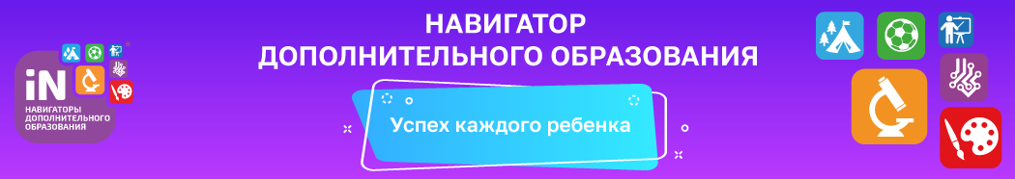https://www.youtube.com/watch?v=8XjJH_6c7rg&t=132s](https://www.youtube.com/watch?v=8XjJH_6c7rg&t=132s)

**Текст 2 для размещения в социальных сетях**

(ВКонтакте, Одноклассники, Facebook, Instagram)

**и на сайтах образовательных организаций**

ключевые слова: *навигатор дополнительного образования, персонифицированное финансирование*

Хештег: #экосистемадопобразования

**Вниманию родителей!** C 1 сентября 2021 года в МО Павловский район вводится система персонифицированного финансирования дополнительного образования для детей. С 15 августа 2021 года начинается выдача сертификатов.

**Чтобы получить сертификат финансирования, родителям нужно с 15 августа:**

• зарегистрироваться в Навигаторе дополнительного образования <https://р23.навигатор.дети/> (в том случае, если ранее родители были зарегистрированы в Навигаторе, необходимо зайти в Личный кабинет, нажав кнопку «Войти»).

• заполнить в личном кабинете родителя в Навигаторе информацию о детях;

• ознакомиться с информацией о персонифицированном финансировании и нажать на кнопку «Получить сертификат» возле ФИО ребёнка;

• ознакомиться с информацией о порядке активации сертификата (информация доступна по ссылкам «Инструкции» и «Активировать сертификат» в личном кабинете);

• один раз явиться в учреждение с документами, чтобы подтвердить данные о ребёнке.

После подтверждения данных о ребёнке родитель сможет самостоятельно активировать сертификат в личном кабинете в Навигаторе, или явившись в учреждение (по желанию родителя).

Подробную видео-инструкцию по получению сертификата можно посмотреть здесь:

<https://www.youtube.com/watch?v=8XjJH_6c7rg&t=132s>

**Используйте средства сертификата для оплаты занятий по программам, которые отмечены в Навигаторе значком «Доступна оплата сертификатом».**

**Не забывайте, что в Навигаторе по-прежнему доступны программы, где применение средств сертификата не требуется.**

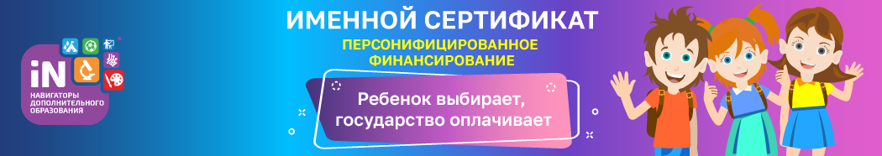

Главный специалист управления образованием С.В. Волокитина